《教务管理系统》 需求说明书

班级：信1703班

学号：20173491

姓名：孙定

软件需求说明书

1 序

1.1 编写目的 编写本报告的目的是解决整个项目系统的 “做什么” 的问题， 对于开发技术并没有涉及， 而主要是通过建立模型的方式来描述用户的需求， 为客户、 用户、 开发方等不同参与方提供 一个交流的渠道。 本报告预期的读者是设计人员、开发人员、项目管理人员、测试人员和用户。

1.2 背景 教务管理教务管理系统面向教务处、 院、系教师和全校学生， 实现学籍管理、 课表管理、 成绩管理、教学质量监控等功能。

1.3 定义 SQL（Structured Query Language）结构化查询语言。 SQL 语言的主要功能就是同各种 数据库建立联系，进行沟通。

2 任务概述

2.1 运行环境与资源

运行环境：

Windows 数据库： MYSQL

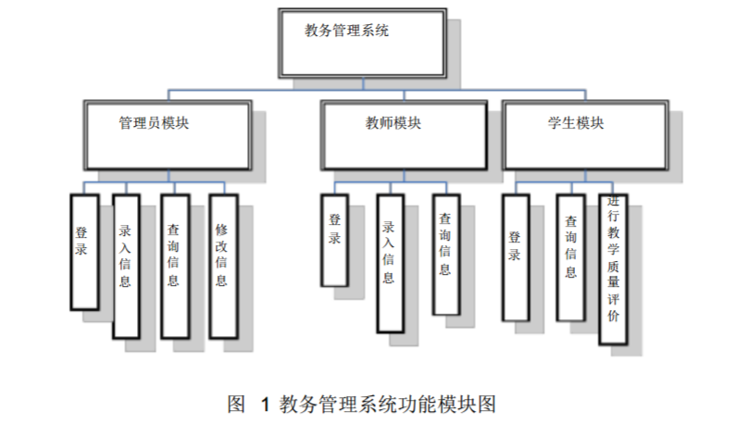2.2 功能 开发教务管理系统旨在改变原有人工进行教务管理的工作方式， 实现学籍管理、 课表管 理、成绩管理、教学质量监控等功能。下图是教务管理系统功能模块图：

2.3 用户特征

本软件最终用户特点是对教师和学生资料统筹管理及登陆查询。 操作人员为本校学生及 老师，对其专业技术要求并不高，只要熟悉基本的电脑知识。 维护人员为本校管理员， 要求 达到计算机专业水平。

3 功能行为需求

3.1 引言 开发教务管理系统旨在改变原有人工进行教务管理的工作方式， 使教务人员及操作者通 过计算机方便的进行教务管理，随时添加、查询、修改，使工作人员从繁琐的填表、查表工 作中解放出来， 使供需双方都获得满意的结果；促进报表、统计数字的规范化，提高工作效 率，降低教务管理维护费用， 提高行政工作效率， 改善服务质量， 为学校领导决策提供支持。 该系统面向教务处、院、系教师和全校学生，实现学籍管理、课表管理、成绩管理、教 学质量监控等功能。

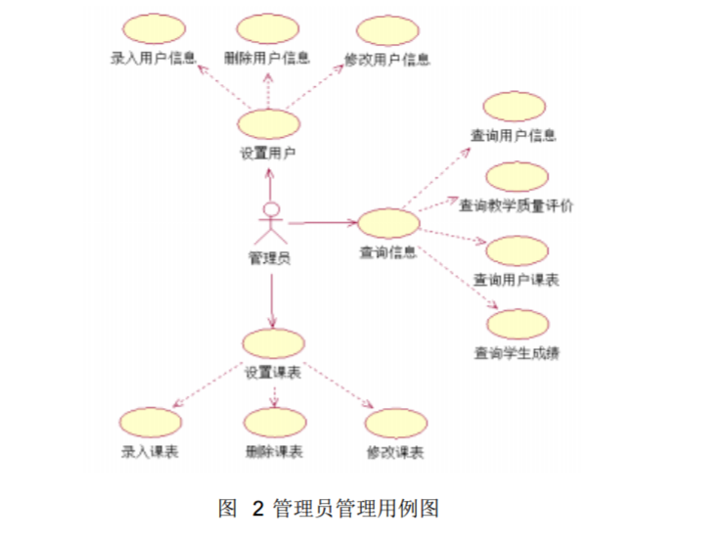3.2 业务需求功能模型——用例模型 教务管理系统分为管理员模块、 教师模块和学生模块，实现录入课表、 录入成绩、 查询 课表、 查询成绩、进行教学质量评价等功能， 为更形象的表现各功能间的关系，建立以下用例模型：

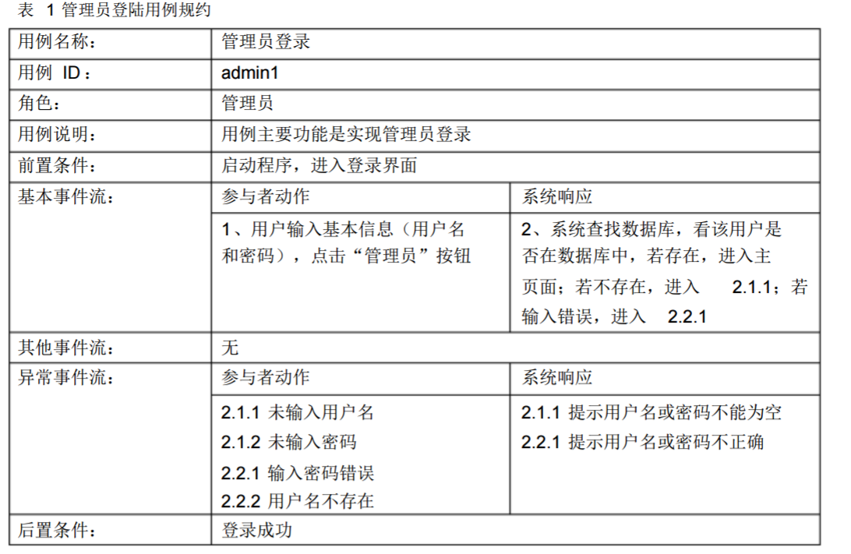用例规约是测试用例应当遵守的规则。 管理员操作中， 有管理员登录、 管理员录入教师 和学生信息、管理员查询成绩、 管理员查询教学质量评价、管理员修改成绩、管理员录入课 表等用例，以下为详细的用例规约：

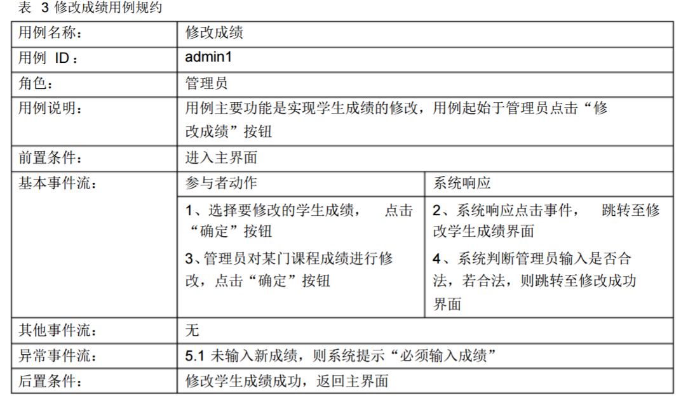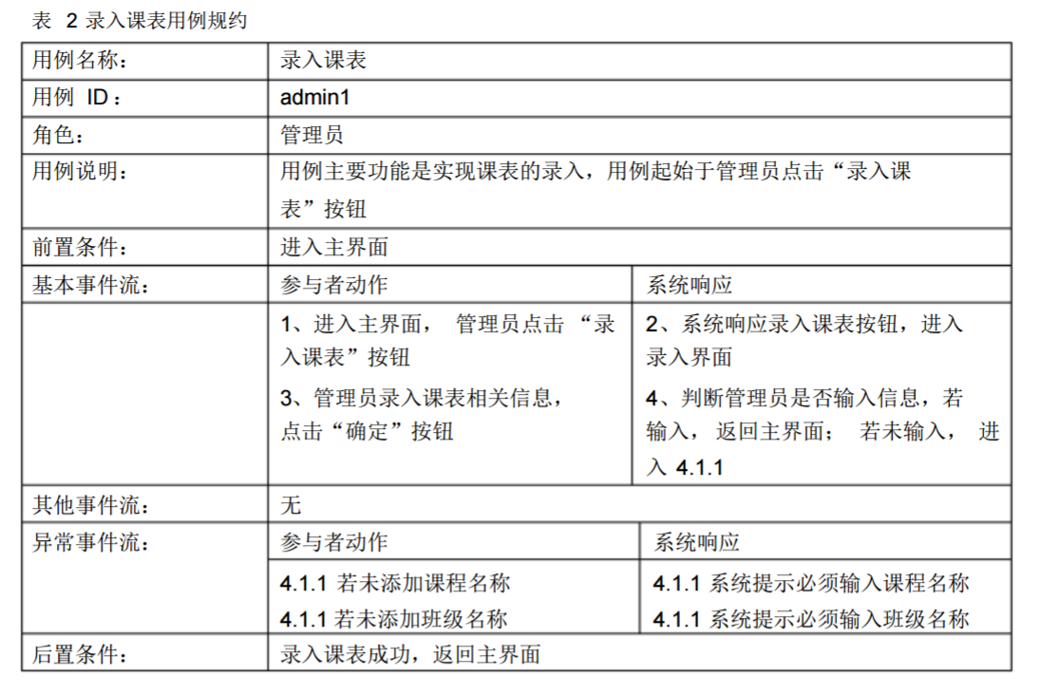

（2）教师管理用例图

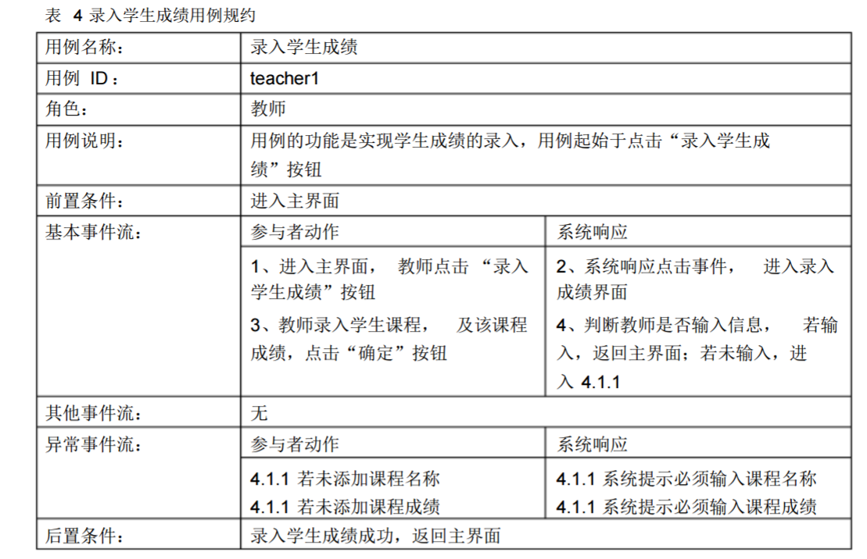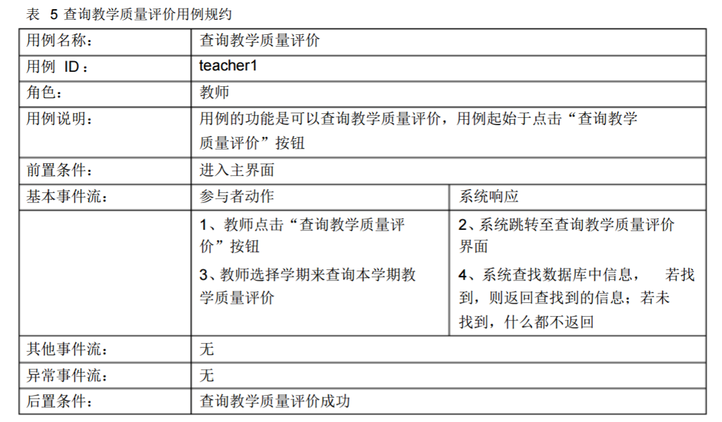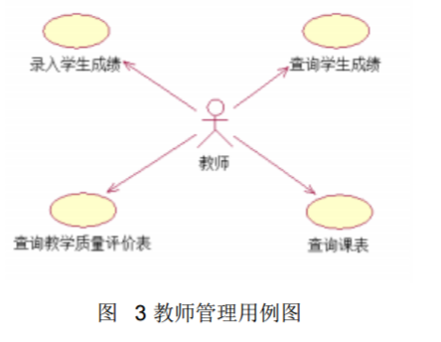

（3）学生管理用例图

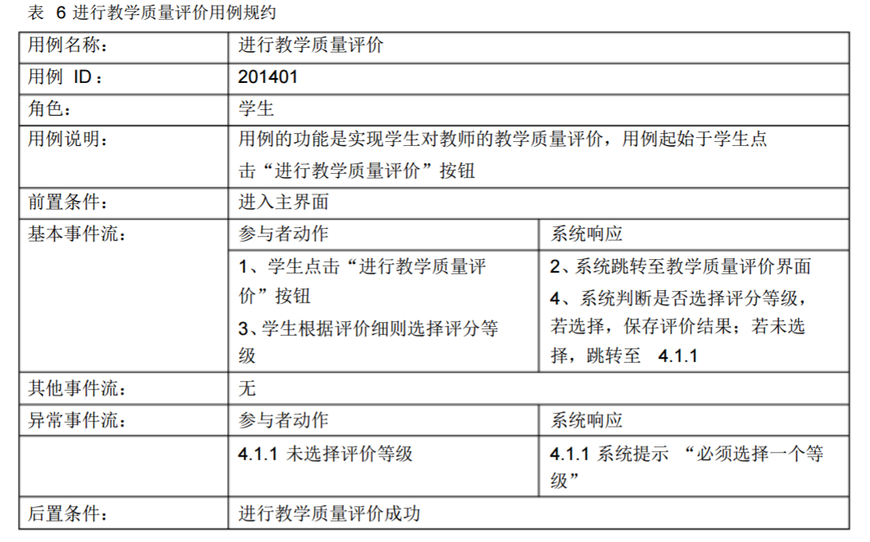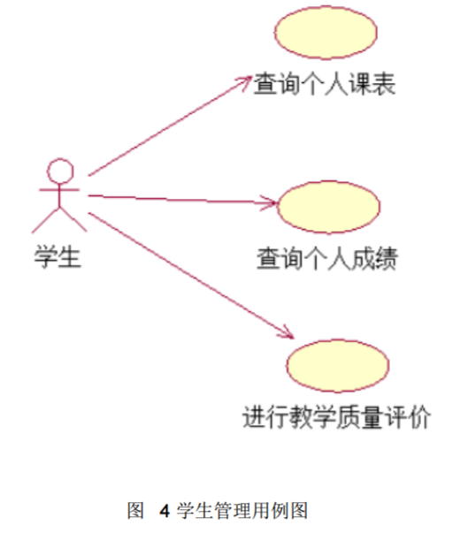

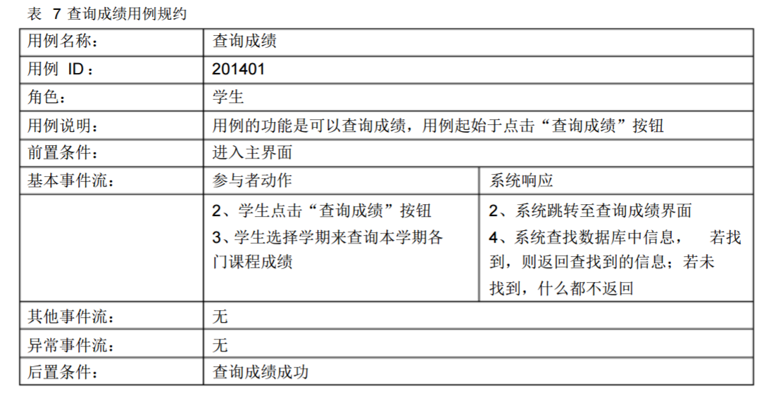

4、用例场景描述

（1）教务管理系统中，管理员、教师和学生都可以查询成绩，但是权限不同，登录成 功后，管理员可以查看全校各专业学生各学期成绩， 教师可以查看所带班级学生各学期成绩， 学生只可以查看自己各门课程各学期成绩

（2）管理员登录成功后，需要录入课表，根据各班级排课情况录入课表，供学生和教师查 询，方便教务工作

（3）成绩由教师来录入，所以教师登录教务管理系统后，点击录入成绩，根据表格内容， 录入各学生各门课的成绩，供其他用户查询。

（4）学生可以对代课教师进行教学质量评价，输入自己的用户名和密码登录成功后，点击 教学质量评价， 屏幕显示该学生的各专业教师， 选择评价描述后的优良中， 即可进行教学质量评价。

（5）只有管理员可以修改学生成绩，管理员可以通过数据库直接修改某一学生成绩，也可 以登录系统后，点击修改成绩，输入学生学号，修改相应成绩。

（6）学生信息和教师信息由管理员录入，管理员登录成功后，点击录入学生信息，根据屏 幕显示表格，录入学生姓名、学号、班级和专业。

5、性能需求

5.1 数据精确度

由于采用数据库技术并且用户的应用领域对数据精确度的要求不是太高， 所以这点在系 统中表现得比较少， 但是用户数据的安全性与正确性是完全保证的， 所以对用户的使用没有 多大的障碍。

5.2 时间特性

本系统的数据库较小，所以程序在响应时间，数据更新处理时间上性能是比较突出的。 而且也正由于数据量相对较少，故在数据传输时间和系统运行时间上表现的较让人满意。

5.3 适应性

该软件是使用在 windows 2007 系统下完成的，所以只要是兼容 windows 的软件或是操作系统，该软件都可以正确地运行，有较好的适应能力与兼容性。

5.4 故障处理

考虑到软件的范围不大，所以故障处理一般由操作系统完成， 系统只要保持与操作系统 的接口即可。只要操作系统没有大的故障，程序一般是比较稳定的。考虑到用户对数据的安 11 全性要求，程序可以有独立于操作系统之外的数据备份功能， 以及系统崩溃后的数据恢复功 能，这点在数据库软件中已经达到了，只要稍微在其上再增加用户所需要的附加功能即可。

6、运行需求

6.1 用户界面

由于教务管理系统面对的用户是管理员、 教师和学生， 因此要求用户界面间接整齐， 美 观大方，用户体验度好。

6.2 硬件界面 在使用教务管理系统时， 有频繁的大量的数据查询， 因此要求服务器能积极及时的响应 大批量的用户请求。

6.3 软件界面 软件方面要求系统整体使用起来流畅度高。

7、其他要求

在安全方面，要求能完整保存用户数据而不被泄露。